http://www.lfond.spb.ru/programs/likhachev/100/lessons/ | Уроки Лихачева: методические рекомендации для учителей средних школ  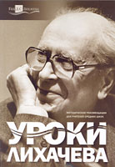  Сост. О. Е. Лебедев. — СПб.: Изд-во «Бизнес-пресса», 2006. — 160 с.  В предлагаемых рекомендациях представлены размышления авторов — видных ученых и педагогов Петербурга — о возможных вариантах урока, о проблемах, которые могут быть рассмотрены на уроках, о предпочтительных образовательных технологиях. Рекомендации содержат большой фактический материал, включающий фрагменты работ Д. С. Лихачева, который может быть использован на самом уроке или при подготовке к нему.
http://oopnm.ru/2012/04/chitaya-d-s-lixacheva/ | Читая Д.С.Лихачева: Семь уроков из жизни и книг академика Дмитрия Сергеевича Лихачева  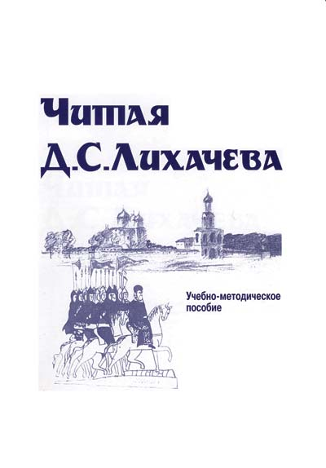ЧИТАЯ Д.С.ЛИХАЧЕВА. Семь уроков из жизни и книг академика Дмитрия Сергеевича Лихачева: Учебно-методическое пособие для учителей и учащихся гимназий, лицеев и средних школ / Православная Гимназия во имя Преподобного Сергия Радонежского. Новосибирск: Издательство НИПКиПРО, 2006.  К 100-летию со дня рождения Д.С.Лихачева  Рекомендовано экспертным советом НИПКиПРО для преподавателей, учителей и обучающихся лицеев, гимназий, общеобразовательных школ, образовательных учреждений системы дополнительного образования, системы профессионального образования

